小学语文一年级上册质量检测



考试时间：50分钟

**（一）基础知识**

一、我会写。把字写漂亮，写美观。（3分）

学科网(www.zxxk.com)--教育资源门户，提供试卷、教案、课件、论文、素材及各类教学资源下载，还有大量而丰富的教学相关资讯！学科网(www.zxxk.com)--教育资源门户，提供试卷、教案、课件、论文、素材及各类教学资源下载，还有大量而丰富的教学相关资讯！学科网(www.zxxk.com)--教育资源门户，提供试卷、教案、课件、论文、素材及各类教学资源下载，还有大量而丰富的教学相关资讯！学科网(www.zxxk.com)--教育资源门户，提供试卷、教案、课件、论文、素材及各类教学资源下载，还有大量而丰富的教学相关资讯！学科网(www.zxxk.com)--教育资源门户，提供试卷、教案、课件、论文、素材及各类教学资源下载，还有大量而丰富的教学相关资讯！学科网(www.zxxk.com)--教育资源门户，提供试卷、教案、课件、论文、素材及各类教学资源下载，还有大量而丰富的教学相关资讯！学科网(www.zxxk.com)--教育资源门户，提供试卷、教案、课件、论文、素材及各类教学资源下载，还有大量而丰富的教学相关资讯！学科网(www.zxxk.com)--教育资源门户，提供试卷、教案、课件、论文、素材及各类教学资源下载，还有大量而丰富的教学相关资讯！学科网(www.zxxk.com)--教育资源门户，提供试卷、教案、课件、论文、素材及各类教学资源下载，还有大量而丰富的教学相关资讯！学科网(www.zxxk.com)--教育资源门户，提供试卷、教案、课件、论文、素材及各类教学资源下载，还有大量而丰富的教学相关资讯！妈 妈 小 学科网(www.zxxk.com)--教育资源门户，提供试卷、教案、课件、论文、素材及各类教学资源下载，还有大量而丰富的教学相关资讯！ 鸟 同 学 我 们 下 雨

**妈 妈**

学科网(www.zxxk.com)--教育资源门户，提供试卷、教案、课件、论文、素材及各类教学资源下载，还有大量而丰富的教学相关资讯！学科网(www.zxxk.com)--教育资源门户，提供试卷、教案、课件、论文、素材及各类教学资源下载，还有大量而丰富的教学相关资讯！学科网(www.zxxk.com)--教育资源门户，提供试卷、教案、课件、论文、素材及各类教学资源下载，还有大量而丰富的教学相关资讯！学科网(www.zxxk.com)--教育资源门户，提供试卷、教案、课件、论文、素材及各类教学资源下载，还有大量而丰富的教学相关资讯！学科网(www.zxxk.com)--教育资源门户，提供试卷、教案、课件、论文、素材及各类教学资源下载，还有大量而丰富的教学相关资讯！学科网(www.zxxk.com)--教育资源门户，提供试卷、教案、课件、论文、素材及各类教学资源下载，还有大量而丰富的教学相关资讯！学科网(www.zxxk.com)--教育资源门户，提供试卷、教案、课件、论文、素材及各类教学资源下载，还有大量而丰富的教学相关资讯！二、看谁写的又正确又漂亮（18分） （来自网络）

yǔ hòu ，tiān 空zhōng 飘 着jǐ 朵 bái yún 。

学科网(www.zxxk.com)--教育资源门户，提供试卷、教案、课件、论文、素材及各类教学资源下载，还有大量而丰富的教学相关资讯！学科网(www.zxxk.com)--教育资源门户，提供试卷、教案、课件、论文、素材及各类教学资源下载，还有大量而丰富的教学相关资讯！学科网(www.zxxk.com)--教育资源门户，提供试卷、教案、课件、论文、素材及各类教学资源下载，还有大量而丰富的教学相关资讯！学科网(www.zxxk.com)--教育资源门户，提供试卷、教案、课件、论文、素材及各类教学资源下载，还有大量而丰富的教学相关资讯！学科网(www.zxxk.com)--教育资源门户，提供试卷、教案、课件、论文、素材及各类教学资源下载，还有大量而丰富的教学相关资讯！学科网(www.zxxk.com)--教育资源门户，提供试卷、教案、课件、论文、素材及各类教学资源下载，还有大量而丰富的教学相关资讯！

chóng 儿飞，mǎ 儿跑，niú 儿吃草。tóng xué men

学科网(www.zxxk.com)--教育资源门户，提供试卷、教案、课件、论文、素材及各类教学资源下载，还有大量而丰富的教学相关资讯！学科网(www.zxxk.com)--教育资源门户，提供试卷、教案、课件、论文、素材及各类教学资源下载，还有大量而丰富的教学相关资讯！学科网(www.zxxk.com)--教育资源门户，提供试卷、教案、课件、论文、素材及各类教学资源下载，还有大量而丰富的教学相关资讯！学科网(www.zxxk.com)--教育资源门户，提供试卷、教案、课件、论文、素材及各类教学资源下载，还有大量而丰富的教学相关资讯！学科网(www.zxxk.com)--教育资源门户，提供试卷、教案、课件、论文、素材及各类教学资源下载，还有大量而丰富的教学相关资讯！

坐着huǒ 车lái 到草原上玩，看到这一切，真shì kāi xīn 极了。

三、看图，选择正确的音节抄写在后面的四线里学科网(www.zxxk.com)--教育资源门户，提供试卷、教案、课件、论文、素材及各类教学资源下载，还有大量而丰富的教学相关资讯！。（12分）

xiàng pí

huā duǒ

xióng yīng

píng guǒ

yuè liang

huáng niú

|  |
| --- |
|  |
|  |
|  |

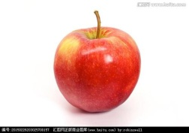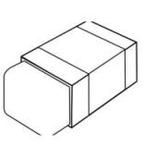

|  |
| --- |
| [来源:Z+xx+k.Com] |
| 学科网(www.zxxk.com)--教育资源门户，提供试卷、教案、课件、论文、素材及各类教学资源下载，还有大量而丰富的教学相关资讯！ |
|  |

|  |
| --- |
|  |
|  |
| 学科网(www.zxxk.com)--教育资源门户，提供试卷、教案、课件、论文、素材及各类教学资源下载，还有大量而丰富的教学相关资讯！ |



|  |
| --- |
|  |
|  |
|  |

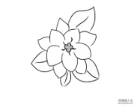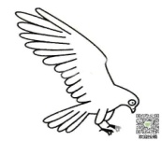 [来源:学科网ZXXK]

|  |
| --- |
|  |
|  |
|  |

|  |
| --- |
|  |
|  |
| 学科网(www.zxxk.com)--教育资源门户，提供试卷、教案、课件、论文、素材及各类教学资源下载，还有大量而丰富的教学相关资讯！ |

四、按要求完成练习。（14分）

1、加一笔：日 白

云 （ 学科网(www.zxxk.com)--教育资源门户，提供试卷、教案、课件、论文、素材及各类教学资源下载，还有大量而丰富的教学相关资讯！ ） 木 （ ） 学科网(www.zxxk.com)--教育资源门户，提供试卷、教案、课件、论文、素材及各类教学资源下载，还有大量而丰富的教学相关资讯！ 白 （ ）

2、减一笔：用 月

田 （ ） 土 （ ） 中 （ ）

3、写反义词 大——(小)

来——（ ） 无——（ ） 反——（ ）

4、“火”共（ ）画，第二画是（ ）。

5、“出”学科网(www.zxxk.com)--教育资源门户，提供试卷、教案、课件、论文、素材及各类教学资源下载，还有大量而丰富的教学相关资讯！的笔顺是： 。第三笔是： 。

五、 读一读，用“ ”画出不是同一类的词语。（4分）

1、南瓜 丝瓜 西瓜 豆角 冬瓜

2、妈妈 姐姐 朋友 奶奶 叔叔

3、老师 医生 工人 军人 医院

4、桃花 杏花 莲花 雪花 苹果花

六、用“ ”画出句子中的一组反义词（8分）

1、前人栽树，后人乘凉。

2、远处有一座高高的山，近处有一条弯弯的小河。

1. 鱼戏莲叶东，鱼戏莲叶西。

4、小刚把压弯的小树扶直了。

七、口语交际（7分）

在不同的场合，用不同的音量与人说话，这是文明、礼貌的表现。观察以下场景，说话需要大声的是 ，需要小声的是 。（填序号）

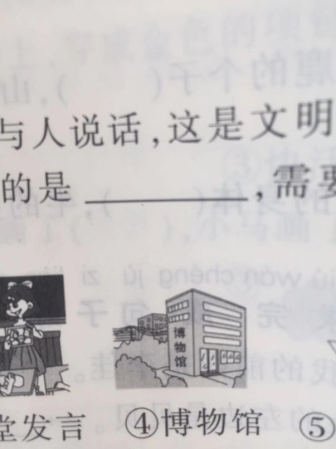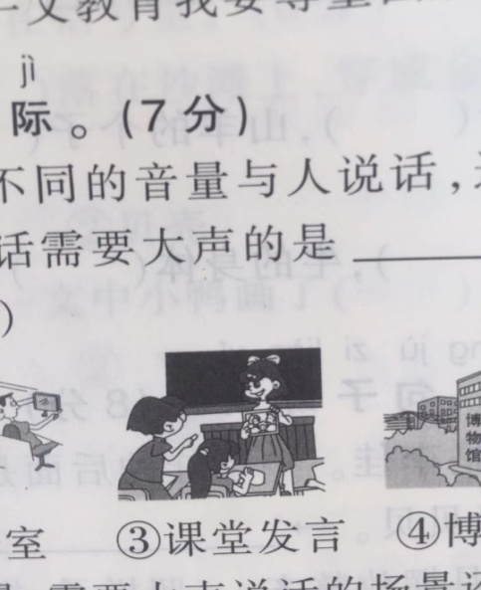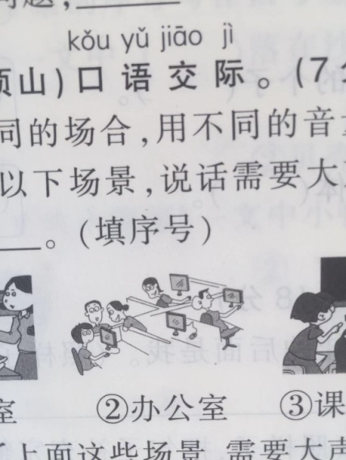

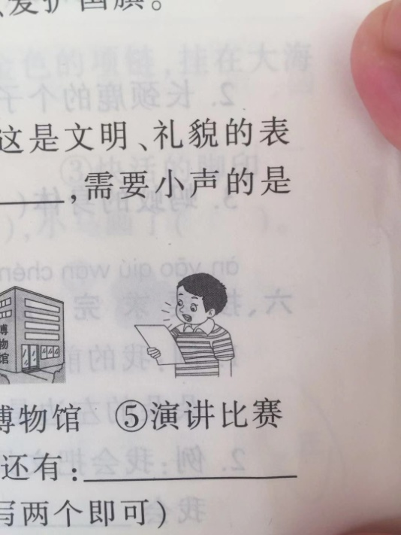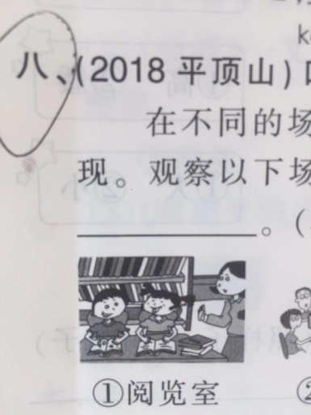

[来源:Z.xx.k.Com]

除了上面这些场景，需要小声说话的场景还有 。（任写两个） 学科网(www.zxxk.com)--教育资源门户，提供试卷、教案、课件、论文、素材及各类教学资源下载，还有大量而丰富的教学相关资讯！

1. 观察图片，选一选，填一填。（填序号，不能重复）（8分）

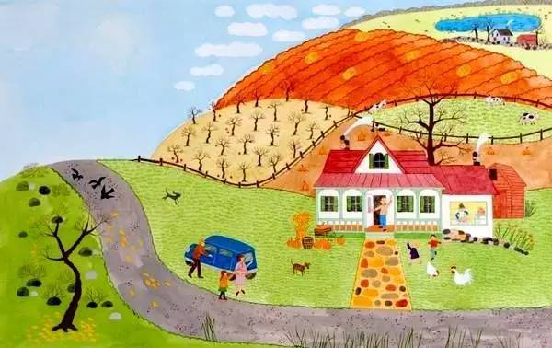

① 头 ② 棵 ③ 座 ④ 朵

⑤ 只 ⑥个 ⑦辆 ⑧条

一（ ）山 几（ ）白云

一（ ）汽车 几（ ）人

几（ ）树 一（ ）路

几（ ）牛 几（ ）鸡

1. 照样子，补充句子（7分）（ 基础训练）

1、瓶子里的水渐渐升高了。 渐渐 。

2、影子常常跟着我。 常常 。

3、雨点从云彩里飘落下来学科网(www.zxxk.com)--教育资源门户，提供试卷、教案、课件、论文、素材及各类教学资源下载，还有大量而丰富的教学相关资讯！。

小松鼠从 跳下来。

从 。

**（二）阅读理解**

十、课外阅读（9分）

rú guǒ wǒ shì yī piàn xuě huā[来源:学_科_网Z_X_X_K]

如 果 我 是 一 片 雪 花

金 波

rú guǒ wǒ shì yī piàn xuě huā nǐ cāi

如 果 我 是 一 片 雪 花，你 猜，

wǒ huì piāo luò dào shén me dì fang qù ne

我 会 飘 落 到 什 么 地 方 去 呢？

wǒ yuàn piāo luò dào guǎng chǎng shàng

我 愿 飘 落 到 广 场 上，

duī gè pang pang de xuě rén wàng zhe nǐ xiào mī mī

堆 个 胖 胖 的 雪 人，望 着 你 笑 眯 眯。

wǒ yuàn piāo dào xiǎo hé lǐ

我 愿 飘 到 小 河 里，

biàn chéng yī 学科网(www.zxxk.com)--教育资源门户，提供试卷、教案、课件、论文、素材及各类教学资源下载，还有大量而丰富的教学相关资讯！dī shuǐ hé xiǎo yú xiǎo xiā yóu xì

变 成 一 滴 水， 和 小 鱼 小 虾 游 戏。

wǒ gèng yuàn yì piāo luò dào mā mā de liǎn shàng

我 更 愿 意 飘 落 到 妈 妈 的 脸 上，

qīn qīn tā qīn qīn tā rán hòu jiù kuài lè dē róng huà

亲 亲 她，亲 亲 她，然 后 就 快 乐 地 融 化。

1、这首诗歌一共有（ ）句话。

2、诗歌中画线的词“融化”指的是（ ）（填序号）

①雪花变成水 ②雪花变成冰

3、诗歌中的雪花都愿意飘到哪些地方呢？请在文中用“ ”画出来。

4、想一想：学科网(www.zxxk.com)--教育资源门户，提供试卷、教案、课件、论文、素材及各类教学资源下载，还有大量而丰富的教学相关资讯！如果你是雪花你还愿飘落到哪里？做些什么呢？

我愿飘落到 ， 学科网(www.zxxk.com)--教育资源门户，提供试卷、教案、课件、论文、素材及各类教学资源下载，还有大量而丰富的教学相关资讯！ 。

十一、我的贺卡（10分）

新年快到了，你想给谁送一学科网(www.zxxk.com)--教育资源门户，提供试卷、教案、课件、论文、素材及各类教学资源下载，还有大量而丰富的教学相关资讯！张贺卡？请写一句祝福的话吧！（不会写的字写拼音）

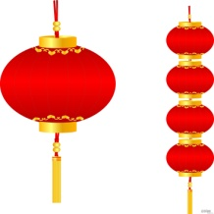

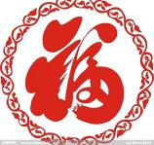 12月30日

**（三）拓展题**

十二、下面的题目奖励给聪明勇敢的小朋友。连线做一做。（出自古诗文）

《马诗》 半开半落闲园里 燕山月似钩

《宿建德江》 今春看又过 学科网(www.zxxk.com)--教育资源门户，提供试卷、教案、课件、论文、素材及各类教学资源下载，还有大量而丰富的教学相关资讯！ 何异荣枯世上

《绝句》 不知明镜里 何日始归年

《杏花》 大漠沙如雪 日暮客愁新

《秋 浦歌》 移舟泊烟渚 何处得秋霜

一年级上册试题参考答案和评分标准

1. **我会写。把字写漂亮，写美观。（3分）**

一类：3分 字形占格正确、工整美观。

二类：2分 字形占格正确、较工整、美观。

三类：1分 字形占格偶有误或不工整、不美观。

四类：0分 书写占格多数错误或没写。

1. **看谁写的又正确又漂亮（18分）**

雨后 天 中 几 白云 虫 马 牛 同学们 火 是 开心

1. **看图，选择正确的音节抄写在后面的四线里。（12分）**

**略**

1. **按要求完成练习。（14分）**

略

五、 **读一读，用“ ”画出不是同一类的词语。（4分）**

西瓜 朋友 医院 雪花

**六、用“ ”画出句子中的一组反义词（8分）**

1、前后 2、远近 3、东西 4、弯直

**七、口语交际（7分）**

③ ⑤ ①②④

公交车上、图书馆（意思对即可）

1. **观察图片，选一选，填一填。（填序号，不能重复）（6分）**

③④⑦⑥②⑧①⑤

1. **照样子，补充句子（7分）**

符合要求、句子通顺即可

1. **课外阅读（9分）**

1、4 2、① 3、广场、小河里、妈妈的脸上

4、意思对即可

**十一、我的贺卡（10分）**

**略**

**十二、下面的题目奖励给聪明勇敢的小朋友。连线做一做。**

《马诗》 大漠沙如雪 燕山月似钩

《宿建德江》 移舟泊烟渚 日暮客愁新

《绝句》 今春看又过 何日是归年

《杏花》 半开半落闲园里 何异荣枯世上

《秋浦歌》 不知明镜里 何处得秋霜